STAGE PLEIN AIR 23-24-25 mai 2025
Départ en covoiturage vendredi le 23 mai en fin d’après midi pour le gite
HEBERGEMENT :
Domaine Gite de la Flandrine
407, La Flandrine, 01240 Dompierre-sur-Veyle
La Flandrine
Repas et soirée au gite
Samedi 24 mai
Visite de Perouges et peinture/croquis dans les rues
Repas pique nique canadien
Après midi peinture/croquis au bord des étangs des Dombes
Repas au restaurant
Dimanche 25 mai :
Visite peinture croquis dans le parc des oiseaux
Déjeuner au restaurant
Visite libre du parc : spectacle des oiseaux de 15h30 à 16h00
Retour à la Balme de Sillingy
STAGIAIRE DOIT EMPORTER
- Nécessaire de toilette avec serviette
- Les personnes qui prennent une autre boisson le matin que thé / café/ jus de fruit doivent apporter leur nécessaire.
- Crème solaire et chapeau/casquette
- Matériel de dessin/peinture + gourde d’eau+ siège dépliant

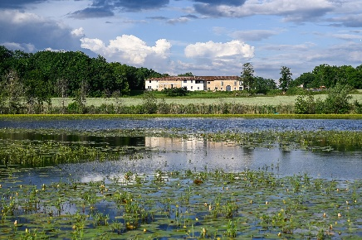 | 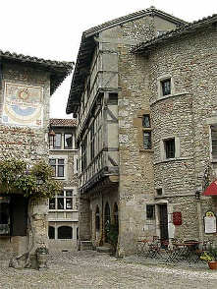 | 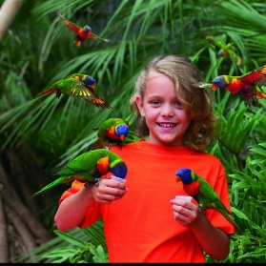
La Flandrine | Pérouges | Le Parc aux oiseaux

